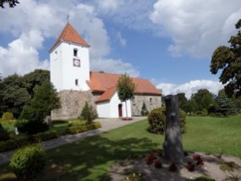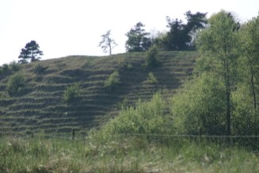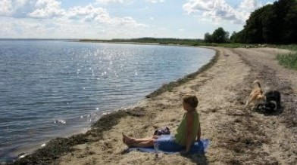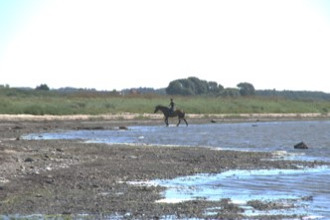

Alstrup
Beboerboerforening

Vedtægter
for
Alstrup Beboerforening

1. Foreningens navn og hjemsted
Foreningens navn er Alstrup Beboerforening.
Foreningens hjemsted er Vesthimmerland Kommune.

2. Formål
- Foreningens formål er at sikre Alstrup som et fællesskab af ansvarlige, aktive medlemmer og at fremme Alstrups interesse som et primært rekreativt område til gavn for landsbyens beboere som helhed, herunder at bidrage til landsbyens og områdets forskønnelse og fastholdelse af naturværdierne.
- At skabe rammer og muligheder for, at medlemmerne, i meningsfulde fællesskaber, kan skabe de relationer og aktiviteter som gør Alstrup til et godt sted at bo og være.
- At markedsføre Alstrup som et sådant fællesskab.
- At vi i fællesskab arbejder for at bevare og sikre de naturhistoriske værdier vi har i Alstrup, bevare og udvikle vores naturgeografiske særkende, de kulturhistoriske spor, den biologiske mangfoldighed, at styrke mulighederne for friluftsliv og naturoplevelser og at støtte en udvikling til gavn for lokalsamfundet, med respekt for beskyttelsesinteresserne.
- At arrangere og støtte arrangementer af social og kulturel art.
- At fremme medlemmernes fælles interesser og gøre medlemmernes indflydelse gældende udadtil.

3. Medlemmer
Enhver der har betalt kontingent til foreningen, og som er lodsejer eller bosiddende i Alstrup og som tilslutter sig foreningen formål og idegrundlag, er medlem af foreningen.
For at være fuldgyldigt medlem dvs. med fuld stemmeret ved generalforsamlingen, skal man have betalt kontingent en uge før generalforsamlingen.

4. Foreningen
Foreningen består af og opretholdes af aktive medlemmer.
Generalforsamlingen nedsætter ved hver generalforsamling de arbejds- og eller interessegrupper som medlemmerne beslutter. Grupperne fastlægger selv rammerne for og rollefordelingen ved deres aktiviteter.
Grupperne kan anmode foreningens kasse om økonomi til deres aktiviteter. Anmodningen sendes til bestyrelsen, som behandler den på førstkommende bestyrelsesmøde.
Der vil kunne opstå behov for/interesse for en ny aktivitet. Tager en gruppe initiativ til en arbejds-/interessegruppe, giver gruppen besked til bestyrelsen, som sørger for besked til medlemmerne. Gruppen fremlægge initiativet til endelig godkendelse på førstkommende generalforsamling.

5 . Generalforsamling

- Generalforsamlingen er foreningens højeste myndighed.

- Ordinær generalforsamling holdes en gang årligt, senest 1 marts, og indvarsles på mail til medlemmerne, ved opslag i grillhytten og på Alstrup Beboerforenings hjemmeside senest 20 dage før.

- Dagsorden for den ordinære generalforsamling skal mindst indeholde følgende:

1.Valg af dirigent. Dirigenten står for valg af referent, stemmetæller, bestyrelse og revisor.
2.Bestyrelsen beretning omhandler årets aktiviteter og godkendelse af disse.
3.Arbejds/interessegruppernes beretninger om årets aktiviteter og evaluering af disse
4.Forslag til det kommende års fokusområde/områder drøftes og vedtages.
5.Nedsættelse af arbejdes/interessegrupper i forbindelse med fokusområder. Herunder årets gang i Alstrup.
Udpegning af tovholdere/kontaktperson for de enkelte grupper.
6.Fremlæggelse af revideret regnskab og budget.
7.Eventuelle forslag behandles.
8.Fastlæggelse af kontingent.
9.Valg af bestyrelse.
11.Valg af revisor.
12.Eventuelt.

Forslag som ønskes behandles under punkt 7, ”eventuelle forslag til behandling”, skal være formanden i hænde senest 4 uger før den berammede generalforsamling, så de/det kan vedlægges indkaldelse til generalforsamlingen.

- Ekstraordinær generalforsamling kan indkaldes af bestyrelsen med mindst fjorten dages varsel og skal afholdes når mindst 2 medlemmer af bestyrelsen eller når mindst 33% af medlemmerne forlanger dette med skriftlig motivering.

- Alle beslutninger på generalforsamlingen træffes ved almindelig stemmeflertal. Den til enhver tid lovlige varslet generalforsamling er beslutningsdygtig.
Kun medlemmer som har betalt kontingent inden generalforsamlingen kan stemme.
Hver betalende medlem har en stemme.
For at kunne stemme kræves personlig fremmøde.

- Der tages referat på generalforsamlingen, som underskrives af foreningens formand og generalforsamlingens dirigent. Referatet underskrives og udsendes på mail, senest 14 dage efter generalforsamlingen.

6. Ledelse
Foreningen ledes af en bestyrelse på 5 medlemmer, der vælges for 2 år ad gangen. Ved den første ordinære generalforsamling efter stiftelsen er 2 bestyrelsesmedlem på valg. Rækkefølgen findes ved lodtrækning.
Ved valg til bestyrelsen tilstræbes det, at bestyrelsen får en sammensætning som repræsenterer så mange husstande, interesser og grupperinger som muligt
Bestyrelsen konstituerer sig selv med formand, næstformand, kasserer og sekretær.
Bestyrelsen fastsætter selv sin forretningsorden og træffer de beslutninger, der er nødvendige for foreningens drift.
Bestyrelsen skal i alle henseender varetage medlemmernes interesser, overholde foreningens vedtægter og arbejde ud fra de anvisninger som vedtages på foreningens generalforsamling.

Opstår en akut situation som bestyrelsen vurderer at medlemmerne skal drøfte og tage stilling til, indkaldes til medlemsmøde. Dagsorden for medlemsmødet skal runddeles til alle hustande og som minimum indeholde:
- Mødeleder. Bestyrelsesformanden varetager mødeledelsen.
- Referat. Bestyrelsens sekretær skriver referat fra mødet som rundsendes til medlemmerne og indføres som bilag i bestyrelsesprotokollen
- Formålet med mødet o Behandling af mødets emne o Konklusion og agenda o Eventuelt.
Foreningen forpligtes ved underskrift af to bestyrelsesmedlemmer, hvoraf den ene skal være formanden, næstformanden eller kassereren.
Ved køb, pantsætning eller salg af foreningens aktiver kræves dog underskrift af den samlede bestyrelse.
Der kan meddeles enkeltpersoner prokura.

8. Hæftelse
Foreningen hæfter kun for sine forpligtelser med den af foreningen til enhver tid tilhørende formue. Der påhviler ikke foreningens medlemmer eller bestyrelsen nogen personlig hæftelse.

9. Regnskabsår
Foreningens regnskabsår følger kalenderåret. På hvert års ordinære generalforsamling fastsættes næste års kontingent af generalforsamlingen.
Revision finder sted én gang årligt efter regnskabsårets afslutning. Uanmeldt kasseeftersyn kan finde sted, når revisoren ønsker det. Dog skal uanmeldt revision foretages mindst én gang årligt.
Regnskab og status skal forsynes med revisionspåtegning af foreningens revisor.

10. Vedtægtsændringer, mistillidsdagsorden og foreningens opløsning
Ændring af disse vedtægter kræver, at 2/3 af foreningens medlemmer stemmer herfor. Er 2/3 af foreningens medlemmer ikke til stede, kan bestyrelsen indkalde til ny generalforsamling, der tidligst kan afholdes 5 uger efter.
Der skal i indkaldelsen redegøres for forslaget. På den nye generalforsamling kan vedtægtsændringen vedtages af 2/3 af de repræsenteredes stemmer.
Ovenstående gælder ligeledes vedrørende mistillidsdagsorden fremsat over for bestyrelsen eller ved foreningens opløsning.
Foreningens eventuelle nettoformue tilfalder i så fald Vesthimmerlands Kommune eller, i det omfang at det er tilladt, udloddes til almennyttige formål, der ligger naturlig i forlængelse af foreningens formål, som besluttet på den opløsende generalforsamling.

Således vedtaget på generalforsamlingen,
Sognehuset i Hvalpsund den 1. Marts 2015.

Dirigent (underskrift)

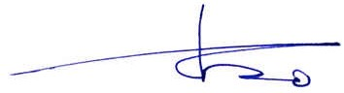

Ændret på generalforsamlingen den 26. februar 2017.

Ændret på ekstraordinær generalforsamling den 26. august 2018.

Ændret på ekstraordinær generalforsamling 16. August 2020.

